144 године од дана рођења Стаљина
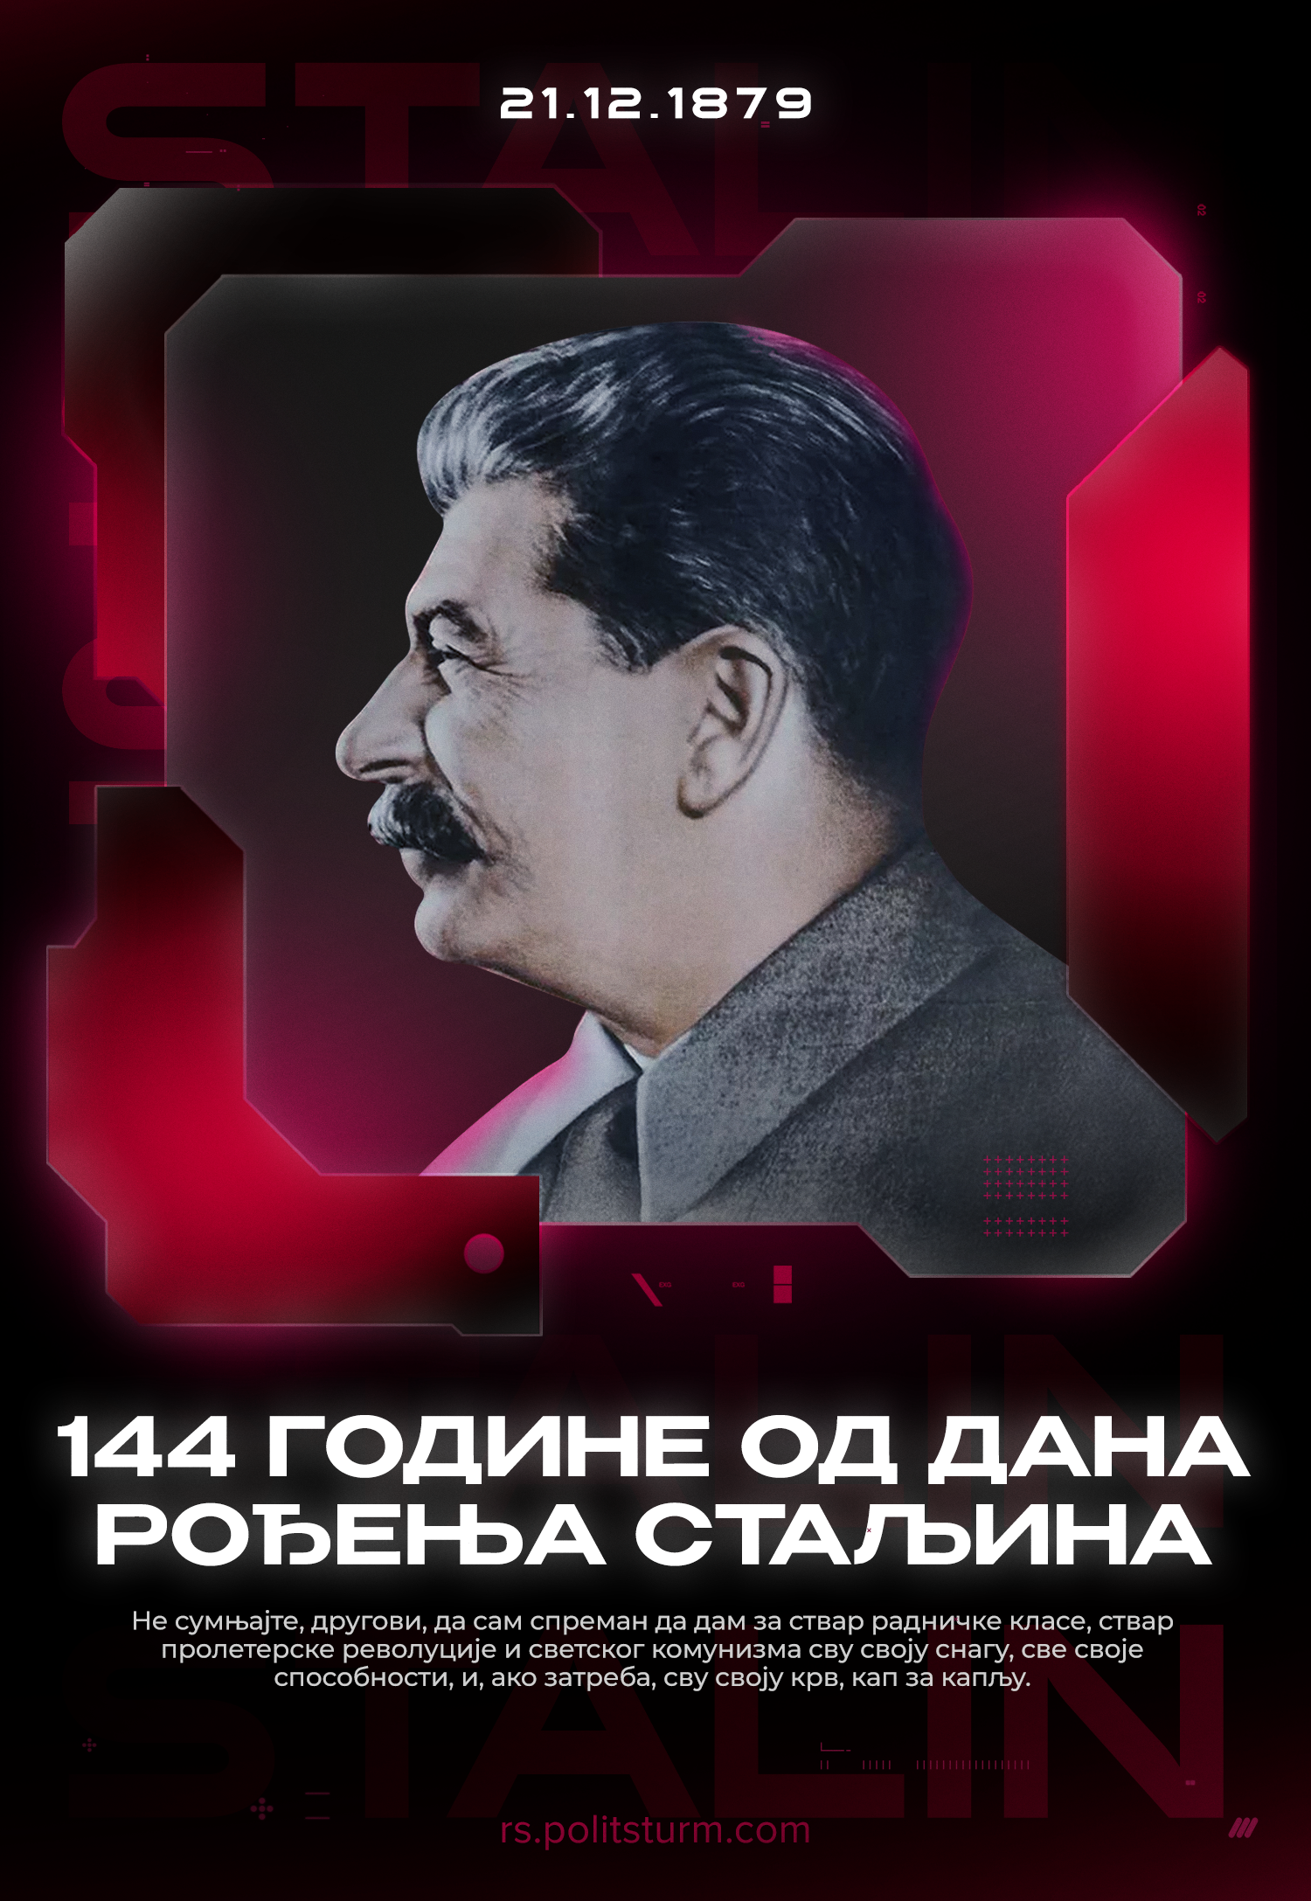

Оригинални чланак
2023-12-21

Стаљина Не сумњајте, другови, да сам спреман да дам за ствар радничке класе, ствар пролетерске револуције и светског комунизма сву своју снагу, све своје способности, и, ако затреба, сву своју крв, кап за капљу.

Оригинални чланак

